Федеральное государственное автономное образовательное учреждение высшего образования «Национальный исследовательский университет ИТМО»

Факультет программной инженерии и компьютерной техники

Лабораторная работа №1

Основные команды ОС семейства Linux

Вариант №3127

Выполнил

Лабин Макар Андреевич

группа P3131

Проверил

Обляшевский Севастьян Александрович

**Содержание**

Задание 3

Выполнение работы 5

Заключение 9

# Задание

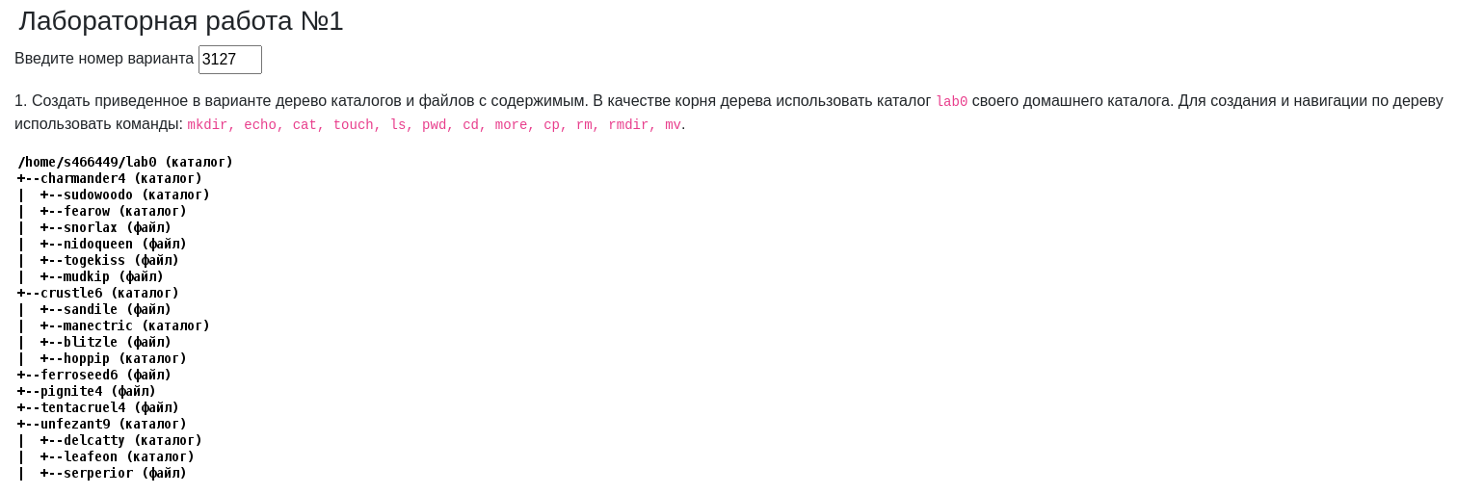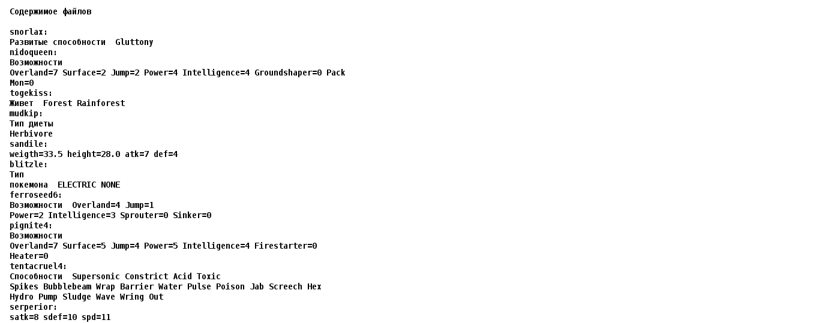

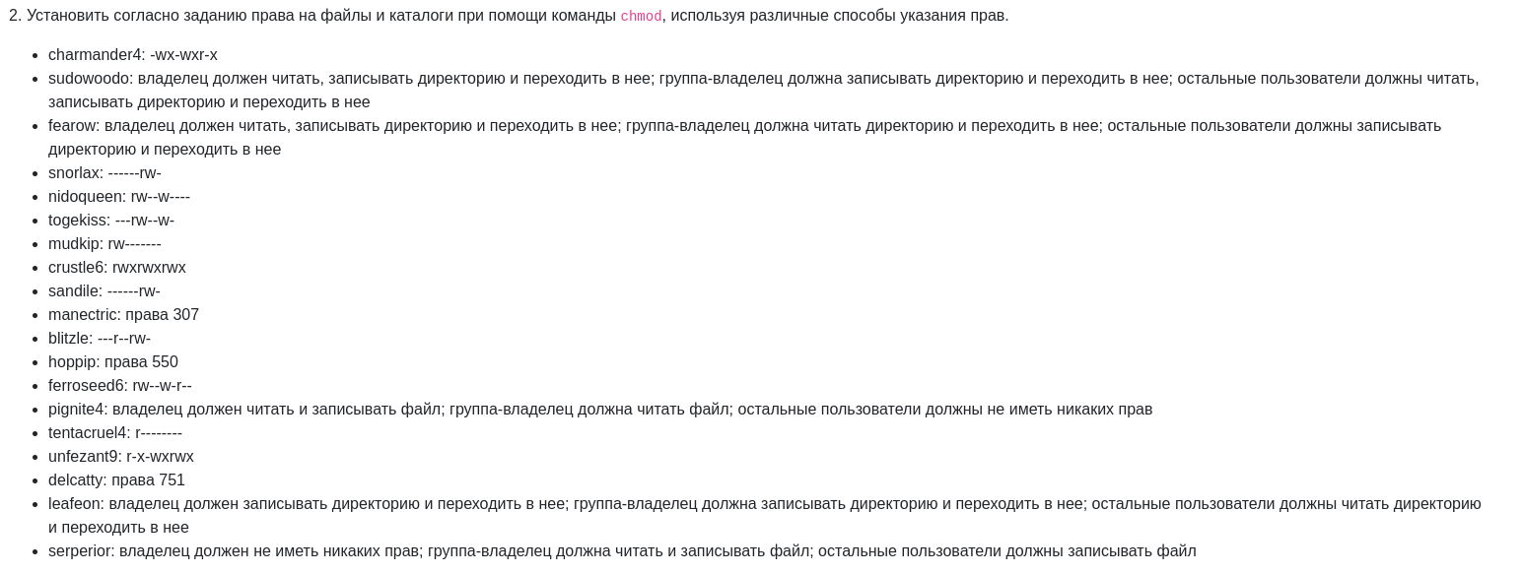

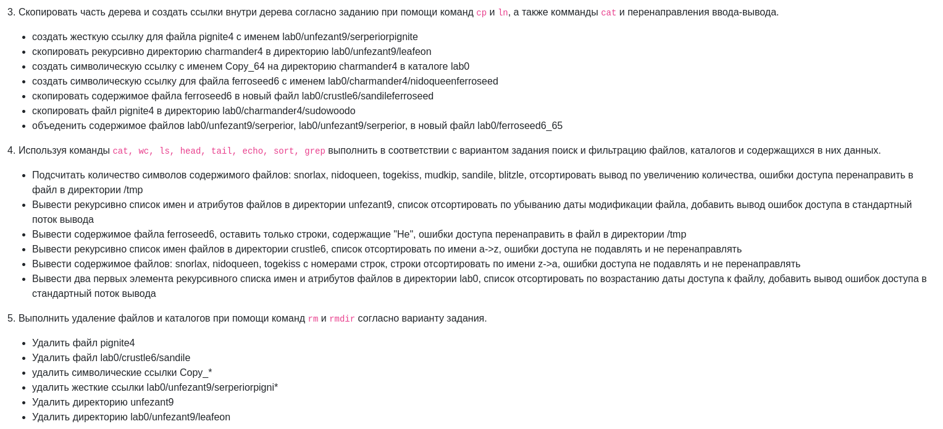

# Выполнение работы

Результат выполнения лабораторной работы был оформлен в виде скрипта, с исходным кодом которого можно ознакомиться по ссылке: <https://github.com/MrDvD/itmo_labs/blob/master/opd/lab1/lab1.sh>.

Со скриптом, написанным в ходе выполнения дополнительного задания, можно ознакомиться в репозитории по ссылке: <https://github.com/MrDvD/itmo_labs/tree/master/opd/lab1>.

# Заключение

В ходе выполнения лабораторной работы я познакомился с базовыми командами навигации по файловой системе Linux, научился создавать файлы, директории и ссылки. Также я узнал о командах, которые позволяют работать с содержимым файлов и научился перенаправлять вывод различных команд в файлы. Для корректной обработки файлов мне приходилось изучать различные опции используемых мной команд, с чем мне помогла утилита *man*.